令和５年4月26日
資料３

居宅介護事業所等の皆様へ

～ 板橋区の地域生活支援拠点等について ～
地域生活支援拠点等（以下「拠点等」という。）とは、障がいのある方が安心して地域で住み続けられるための仕組みを構築することです。障がいのある方が介護者の不在などの理由で緊急支援が必要となった場合、事前に備えておくことがとても大切です。
板橋区では、令和５年度より、緊急時の備えの一つとして、『安心支援プラン』の運用を開始しています。『安心支援プラン』は、あらかじめ緊急時を想定したプランを作成しておくことで、緊急時の連絡体制づくりや事前に短期入所を体験することができる、緊急時に円滑な対応が行えることを目的にしています。
今後、拠点等に登録している相談支援事業所から、緊急時を見据えた『安心支援プラン』の作成について協力を依頼される場合があります。その際は、可能な限り、相談に応じていただき、サービス提供についてご検討いただきますよう、ご協力をお願いします。

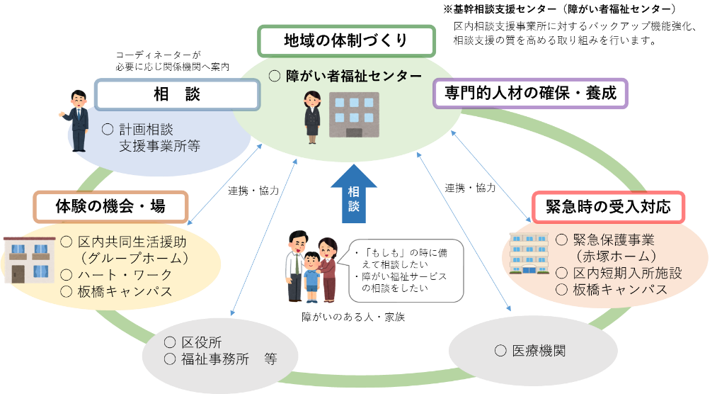
【当区の目指す地域生活支援拠点等】

- 拠点等に関して、不明な点等がございましたら、障がい政策課自立支援係 までお問合せください。
- 『安心支援プラン』に関する資料、当区における拠点等の整備状況については、
地域自立支援協議会「相談支援部会」のホームページで公開しております。

担当：福祉部 障がい政策課 自立支援係 電話：3579-2089

